PWM: Ansteuern eines Motors

Arbeitsauftrag: Steuere einen Motor mithilfe von PWM an

Materialien:

* 1x 100kΩ Widerstand
* 4x LED
* 1x Elektromotor
* 1x Taster
* Kabel

Aufbau:

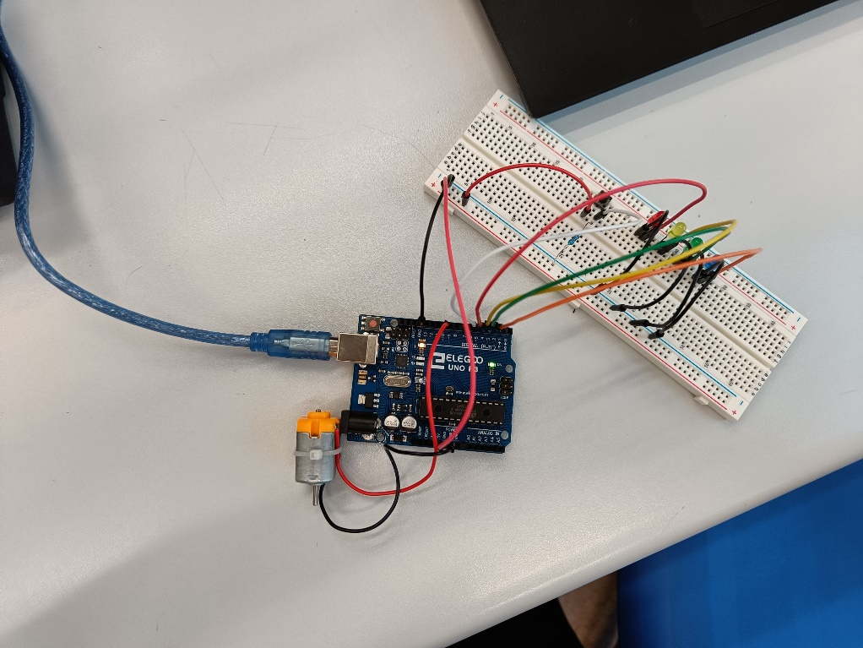

Taster

Pull-Down Widerstand nach Taster

LED´s

Motor der an einem PWM-Pin angeschlossen ist

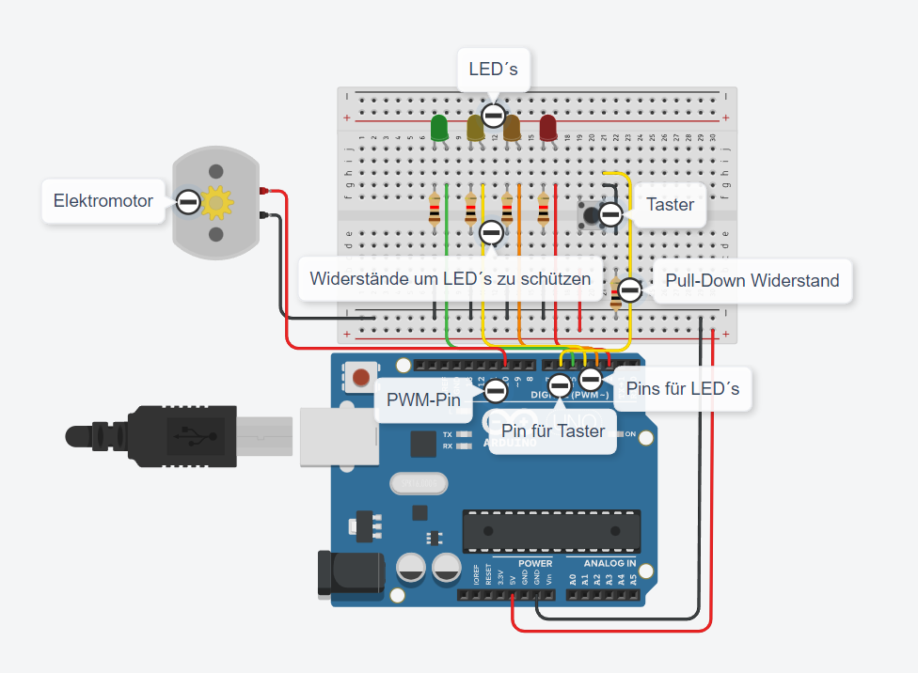

Code:

int Motor = 0;

void setup() {

pinMode (10,OUTPUT);

pinMode (6,INPUT);

pinMode (5,OUTPUT);

pinMode (4,OUTPUT);

pinMode (3,OUTPUT);

pinMode (2,OUTPUT);

}

void loop() {

if (digitalRead(6)==HIGH){

Motor = Motor + 1;

delay(1000);

}

if (Motor == 0){

analogWrite (10,0);

digitalWrite(5,LOW);

digitalWrite(4,LOW);

digitalWrite(3,LOW);

digitalWrite(2,LOW);

}

if (Motor == 1){

analogWrite(10,64);

digitalWrite(5,HIGH);

}

if (Motor == 2){

analogWrite(10,127);

digitalWrite(4,HIGH);

}

if (Motor == 3){

analogWrite(10,191);

digitalWrite(3,HIGH);

}

if (Motor == 4){

analogWrite(10,255);

digitalWrite(2,HIGH);

}

if (Motor == 5){

Motor = 0;

}

}

Als erstes wird eine Variable **(Motor)** definiert, die auf null gesetzt wird.

Dann kommt man direkt zum **void setup().** Hier werden fünf Pins als Ausgänge **(2,3,4,5,10)** und ein Pin **(6)** als Eingang definiert.

Im **void loop()** startet man mit einer If-Abfrage, die beim Drücken des Tasters die Variable um eins erhöht. Darauf folgt ein **delay** von einer Sekunde, ansonsten wird die Variable immer erhöht. Dann werden weitere If-Abfragen aufgestellt. Die erste misst, ob die Variable auf null ist, da werden alle LEDs ausgeschalten und der Motor auf 0% gestellt. Wenn die Variable eins ist geht die erste LED ein und der Motor auf 25%. Dies geht immer so weiter bis alle vier LEDs eingeschalten sind und der Motor auf 100% ist. Wird ein weiteres Mal gedrückt ist die Variable auf 5. Bei dieser If-Abfrage wird die Variable auf 0 gesetzt und all e LEDs gehen aus und der Motor ist wieder auf 0%.

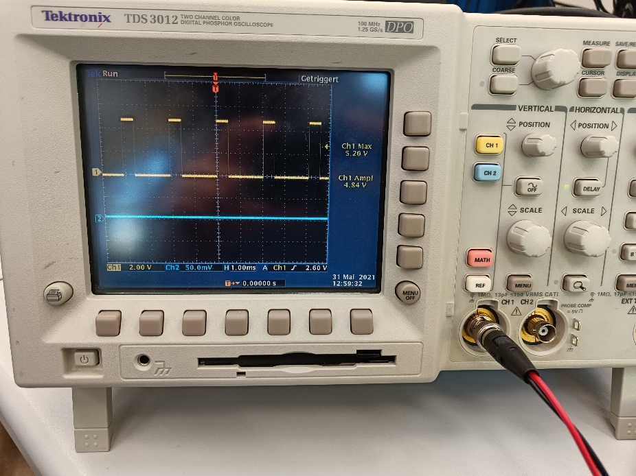

Hier sieht man die Ausgabe eines PWM-Pins bei 25 % oder beim Wert 64.

Fehleranalyse:

Würde man das **delay** nicht in den Code einbinden, dann würde die Variable konstant erhöht werden und die If Abfragen würden keine Wirkung haben.

Wenn man den Motor nur auf Viertel, bzw. halbe Leistung stellt, dreht er sich nicht und vibriert nur nachdem man den Motor eine kleine Starthilfe gegeben hat , da er nicht genug Leistung bekommt.

Man sollte vor den LED´s noch einen Widerstand einbauen um die LED´s nicht zu überlasten.